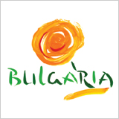

НАЦИОНАЛЬНОЕ ТУРИСТИЧЕСКОЕ ПРЕДСТАВИТЕЛЬСТВО
РЕСПУБЛИКИ БОЛГАРИЯ В РОССИЙСКОЙ ФЕДЕРАЦИИ
Посольство Республики Болгария в Российской федерации
------------------------------------------------------------------

БОЛГАРИЯ – НОВОСТИ - ТУРИЗМ
18.12.2020

НОВОСТИ
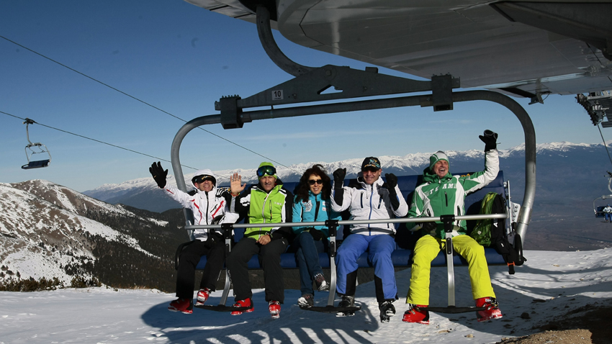

БОРОВЕЦ И БАНСКО ВОШЛИ В

ТОП 5 ГОРНОЛЫЖНЫХ КУРОРТОВ В ВОСТОЧНОЙ ЕВРОПЕ

Болгарские курорты Боровец и Банско заняли соответственно второе и пятое место в рейтинге лучших горнолыжных курортов в Восточной Европе, организованном онлайн изданием Emerging Europе, сообщила газета «24 часа». Среди достоинств курорта Боровец выделены около 50 километров поддерживаемых в отличном состоянии горнолыжных трасс, подходящих как для начинающих, так и для средне продвинутых горнолыжников, а также отличные возможности для размещения и питания. Как недостаток указано недостаточное разнообразие возможностей для занятия более мастеровитых любителей горнолыжного спорта.
Курорт Банско назван оживленным городком и культурным центром с многовековой историей. В расположении любителям зимних видов спорта около 70 км горнолыжных трасс, подходящих, в первую очередь, для горнолыжников среднего и очень высокого класса. Как недостаток выделен единственный на весь курорт гондольный подъемник, у которого нередко выстраиваются многолюдные очереди.

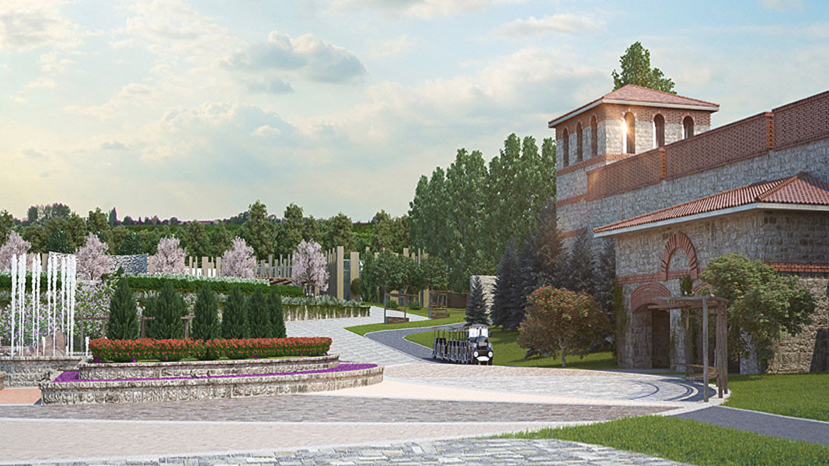
МИНИСТЕРСТВО ТУРИЗМА БОЛГАРИИ ВРУЧИЛО СВОИ ГОДОВЫЕ НАГРАДЫ
В пятый очередной раз Министерство туризма отличило представителей бизнеса, местных органов власти и СМИ Годовыми наградами в области туризма – 2020. В этом году конкурс прошел по правилам, соответствующим противоэпидемическим мерам в условиях пандемии Covid-19. Традиционным образом прошло только соревнование за Гран-при в категории «Выбор болгар».
В таком столь напряженном году особенно важно выявить хорошие примеры в секторе и оценить достижения отрасли, которая, несмотря на все трудности, продолжает работать», - завила вице-премьер и министр туризма Марияна Николова, поблагодарив всех занятых в секторе. Она подчеркнула, что своим трудом и старанием представители бизнеса доказали, что это не только экономическая отрасль и способ пропитания, но и идея.
Несмотря на кризисный 2020 год, к конкурсу был проявлен заметный интерес. Почти 50 кандидатур подали заявление на участие в 10 категориях соревнования. По ходу онлайн голосования были поданы почти 33 тысячи голосов, причем самый большой интерес был проявлен к выбору обладателя Гран-при «Выбор болгар». Свыше 11 тысяч потребителей проголосовали за «Исторический парк» в селе Неофит-Рилски, Варненская область, который был назван победителем конкурса среди всех туристических объектов, включенных в списки «100 национальных объектов» и «50 мало знакомых мест.

https://bnr.bg/ru/

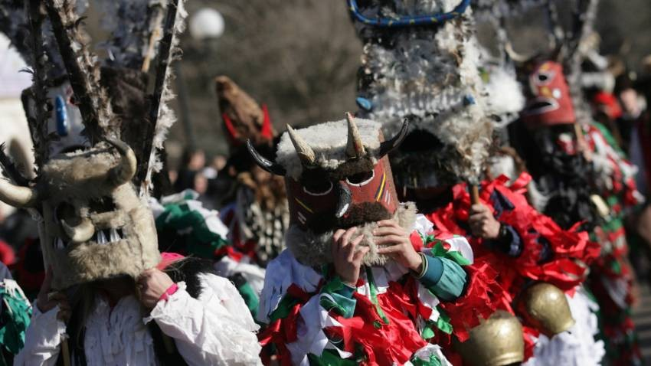
ПЯТЬ ЛЕТ НАЗАД ДРЕВНИЙ ЯЗЫЧЕСКИЙ ОБЫЧАЙ "СУРВА" БЫЛ ВНЕСЕН В СПИСОК ЮНЕСКО
В декабре 2015 году болгарский народный праздник "Сурова" в районе расположенного неподалеку от Софии г. Перник был включен в Список нематериального культурного наследия ЮНЕСКО. Об этом сообщается на сайте международной организации.
"Сурва" - древний языческий обычай, цель которого прогнать злые силы. Праздник проводится в январе, когда участники маскарадных игр, под ритмы волынок и тупанов, отмечает торжество созидательной человеческой энергии и веры в то, что новый год будет плодородным и здоровым.
https://bnr.bg/ru/

